**二师父定投学堂周报第26期**

**2019.9.21**

**定投学堂功能如下**

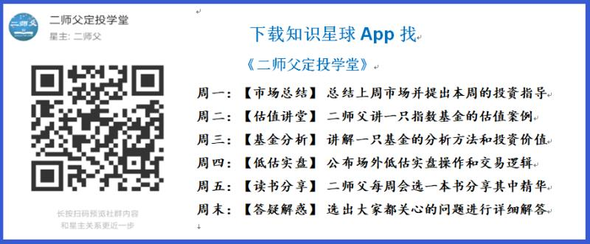

**有理财需求的朋友也可以关注二师父定投公众号**



**致学堂学员：**

感谢互联网让素不相识的我们结缘，不然我不会成为今天的我，你也许也不是今天的你。佛曰：前世的500次回眸换来今生的一次擦肩而过，能够与各位读者在陌生冰冷的网络世界建立起真挚友好的互动和链接，这必定是你我之间莫大的缘分，不然，为何在刚刚好的时间，刚刚好的地点我们就遇上了呢？

大概是2018年3月，我在雪球写下了自己投资记录的第一个字，从那开始我就开启了自己的投资分享之路。分享投资知识以来，认识的读者越来越多，大多数读者都在自己的领域有着很大的建树，正因为优秀读者的鞭策和激励，我不断地学习、创新、迭代、优化投资策略和方法，只为了我能够和优秀的你们一起进步。一路走来，我的投资方法和投资品种都发生了很大的变化，但是我的投资理念和分享理念始终未变：助人者人恒助之，逆向投资，保守投资，能力圈内投资。

未来随着中国的进步和中国股市的进一步发展可能二师父的投资策略、二师父的公众号、二师父的星球都会发生迭代和更新，学会创新学会拥抱变化，学会与时俱进，打破固有的惯性思维和认知模式，唯有这样，才能够在日新月异的现代社会始终走在时代的前列。

二师父学堂问答精华问答内容是又一次创新，因为每天的问答时间比较紧张，有时候是手机打字，一些回答比较粗略，所以每周我会和团队的朋友一起整理下精华问答内容整理丰富后然后分享到知识星球，大家自行学习和领悟，这样丰富后的解答可以帮助大家更好地学习。学而不思则惘，思而不学则殆。一定要将学习和思考相结合，不能只看我的内容不思考，也不能连我讲的低估定投策略都没有看过就连环发问十几个。这不是正确的学习方法。

大家想要和二师父深入交流也可以把学习心得编辑成word，发到我邮箱，[ershifudt@126.com](mailto:ershifu1993@126.com)。每个周末我会详细阅读大家的投资心得与疑惑，再一一点评发送到星球和公众号，这样有更多的读者能够收益。最后，祝愿各位读者投资顺利，生活幸福，都能过上开心快乐的日子。**心怀感激，心存善意，专注做好一件事情，至少对得起光阴岁月。**

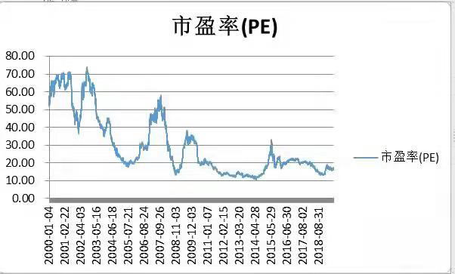

**万得全A指数百分位25.72%，全市场指数处于中等偏低的位置，正常定投或者减额定投均可**

**投资方法系列**

**dongyan 提问：二师父 现在开始鳄鱼计划 买银行和恒生两个指数可以吗**

鳄鱼计划一般在全市场指数百分位25以上就停止了

**恋尘 提问：师父我想问下，我想在工商银行里面的贵金属和能源用网格交易买白银和天然气我看这两个波动还可以，你给个建议能行吗？和基金相比哪个更容易赚点**

不熟不做，稳健的宽基指数背后企业盈利都是不断增长的，如果一个品种不懂，千万别买

**榕声竹影 提问：二师父您好，请问如果低估的指数到正常估值后要停止定投，由于定投份额太少利润即使达到10%也不多，是否可以考虑把这个指数基金全部超级转换到仍在低估区的指数基金上继续定投？**

那也可以，转换的话是需要收取费率的，不如一直持有，因为正常估值的基金仍旧会上涨，不同指数基金的涨跌有一个轮动效应

**匿名用户 提问：二师父，我当时在低估时买入中证500，但如今已经进入正常估值了，应该怎么处理呢？另外为什么会出现低估买的点位很高而正常估值反而点位低的情况呢？**

这是因为企业盈利下降导致的

**怡明 提问：您好，老师，新加入星球的，想新入场，请问天天基金里有二师父定投实盘，我现在可以一键跟投吗？还是看每周四您的场外实投？场外实投里有没有划线的，我还备底仓吗？怎样才更合理？谢谢了**

场外定投在天天基金和星球都能看到，坚持定投风险小一些的

底仓建立只有在市场相对低位才建立

**好好赚钱 提问：二师父，我发现很多大V的配置、组合都没有跑赢沪深300，那为什么不直接买一支沪深300呢，这样多简单啊**

在低估区域直接买沪深300长期持有也是可以的，毕竟是中国规模最大的300家企业，非常稳健

**定投新丁 提问：二师父您好，计划十万元（31份）买华宝油气。 请问目前买入的话，直接买14.2份吗？ 以及价格高于0.62的话，是全部卖出吗？ 谢谢。**

这是个强周期品种，不建议新手投资者买入，如果定投的话，也要记得轻仓。

**匿名用户 提问：你好，二师父，昨天华宝油气场外跌，场内涨，为什么会不同步呢？另外，现在场外还亏7-8%，应该先卖出一部分还是继续持有到正常估值？**

定投止盈不止损

**康 提问：华宝油气9月16号场内上涨4.29%，但是9月16号场外却上涨了10.36%呢？两者相差这多大呢？**

收盘净值参考的时间点是不同的

**素兮 提问：您之前说过，当万得全A市盈率百分位在22.5%-25%时，买入0.5份。现在已经到了26%多，那么那些低估值的指数还适合进场定投么？定投的份数又怎么定合适？我刚刚关注这方面，还没建立仓位。**

现在比例调整了下，27.5到30，买入0.25份，25到27.5，买入0.5份，22.5到25，买入0.75份，20到22.5，买入1份。

低估的指数都是可以定投的

**康 提问：师父，你好，我刚回了一笔款，想买一些中证银行，是一次性买入呢？还是分为几笔买入？**

能承受波动可以一次性投资，不能经受波动分批买入

**匿名用户 提问：二师父好，本人除了定投指数基金也有持有一只主动基金富国天惠，最近基金准备分红，请师父帮忙看看这基金目前估值水平如何，适合设置为现金分红还是红利再投好？**

这个基金以消费医药股票为主，估值不低，如果是市场低位选择红利再投资比较好

**匿名用户 提问：今日可定投50AH代替中证银行么？**

这个没有问题的，50ah里面有较多的银行股票，而且是宽基指数，比较稳健

**孙平 提问：二师父，最近有些基金因巨额赎回而出现净值大幅上涨的情况，请问基金巨额买入时，会不会稀释净值的上涨？**

会的，之前富国沪深300增强就出现过这种情况

**投资知识系列**

**匿名用户 提问：二师父好，我研究了几个网站的指数估值。有如下三个问题。**

**1.发现他们对指数（比如沪深300）市盈率的估值都不大一样。这是什么原因？**

**2.估值的计算方法有平均值与中位数两类方法，那种方法适合指数定投？**

**3.哪家网站能提供可靠的近10年以上的指数估值信息？ 谢谢！**

1、市盈率不同正常，每家公司的计算规则都不同

2、用绝对估值法比相对估值法更加精确

3、WIND可以，或者付费版的果仁也不错。

**光少 提问：二师父你好！有那些健康保险可推荐的？**

重疾险有芯爱，主要特点是保额高，心血管疾病加倍保障，癌症二次赔付，65岁以后患特疾可以额外赔付。

[产品详情-芯爱重大疾病保险](https://cps.qixin18.com/m/lhz1029368/product/detail-103898-128311.html)

医疗险有定心丸百万医疗，保险合同的保障期限是5年，并且5年内保费不变，当5年期届满，续保条款写明“不会因为被保险人个人的风险状况变化或已经产生理赔而拒绝投保人为被保险人继续投保”。

另外5年内共享1万免赔额，达到后，剩余年度无免赔额，这一点直接碾压市面其他百万医疗险，因为这种设计会更加的实用。

举个例子，比如每年都因为一个小毛病需要住院几天，每次报销完就只花了8000块，要是一般的百万医疗险这5年一分钱都没办法理赔，但是如果是 “定心丸”这款产品，就可以获得3万的理赔金额。

[产品详情-安康欣悦医疗险](https://cps.qixin18.com/m/lhz1029368/product/detail-103798-128022.html)

**匿名用户 提问：二师父，请问有没有适合家里老人（已达70周岁）购买的重疾险或医疗险？老人有买医保的。**

这个年龄有点特殊，重疾险是不行了，有一个专门为老年人设计的孝心安老年人意外险

<https://cps.qixin18.com/m/lhz1029368/product/detail-103958-128361.html>

**葛亚丽 提问：老师你好，之前买的保险健康无忧寿险附加重疾险，保额太低，想再买份重疾险，还能买吗？**

可以的，只要身体健康，符合健康告知的要求就可以

**匿名用户 提问：支付宝里的相互保和定期的重疾消费险怎么样？**

一般般，百万医疗还可以

**康 提问：蛋卷的高端理财，私募基金靠谱不？**

不知道你的靠谱是什么意思

18年雪球200多个私募盈利的就10来个人吧

**陆修远 提问：二师父，3个问题**

**1.到哪里去查询股票，或者指数的市盈率百分位?**

**2.如何衡量股息率和净资产率好坏？**

**3.那个网站可以查询到所有的指数基金？**

1指数百分位查询在理杏仁

2，股息率一般越高分红越多，净资产收益率越大盈利越好

3，天天基金和蛋卷基金基本都可以了

**葛亚丽 提问：老师早上好，听您讲课基金要轮动配置，牛市的时候买债券，熊市买股票，在漫长的熊市过程中是不是都不用购买债券基金了。还有您讲的要配置的三家中长期纯债券基金，我买的160618和 217022债券，里面也没有持仓股票，不是纯债券吗？**

周期性投资者的特点在于购买低估的资产，熊市的时候股票便宜，债券贵，所以在熊市的时候周期性投资者应该是注重股权资产的积累

另外两只基金是纯债型基金

**YAO 提问：沙特内政部14日称：当日凌晨，位于沙特的世界最大石油加工设施和1个油田被无人机袭击，并引起大火。这次袭击将加剧波斯湾地区的紧张局势。 这一事件近期是否会加剧华宝油气的上扬？**

一般供油紧张原油价格就会上涨，华宝油气和原油价格有70%的相关度，估计会有一定程度的上涨

**匿名用户 提问：二师父你好，之前买入了鹏华丰泽债券基金（LOF），但不知道这只是长债还是短债？请指教一下。**

这是长债基金

**🎈铮 提问：二师父，看了8月30号利润收割的文章，利润收割一次之后，下次该如何计算利润还是不会，求教**

也看仓位的，如果牛市来了也可以等等。

机械收割的话，第一次盈利10%，收割百分之10，然后继续上涨，盈利20%，再收割10%，这样类推。

**素兮 提问：股息率多少算高，多少算低？**

一般来说，3.8个点以上算高，1.2个点以下算低

**匿名用户 提问：小白问个问题，例如510300，我看你表格里市盈率9月17日是12.21，但是我查中指网里沪深300的P/E1是13.56，P/E2是14.62，这个数据差距是什么。另外，510300和510330只是因为不同基金公司的产品呢，那这些对应产品市盈率，市净率，股息率，Roe等等，是自己查到的？还是自己算出来的?多谢！**

市盈率本来就有三种形式，静态市盈率，动态市盈率，滚动市盈率，选取盈利不同计算的市盈率不同，另外各个机构选取数据会有一定的差异

市盈率市净率股息率等估值指标都可以网上查，计算机计算的，人工计算比较麻烦

**葛亚丽 提问：二师父好，在低估定投策略的定投比例如何确定的，没看懂。能用简单的方法说一下吗，或者举例说明。**

这个可以定性也可以定量

定量的话比方同时投资中证500和沪深300，他们进入低估区域了

用阈值除以当前市盈率得到500和300的权重分别是1和2，如果不考虑系数的话，那么500的投资比例就是1除以3，300的投资比例就是2除以3

具体计算方法是这样，在定投的时候也要结合仓位

**匿名用户 提问：你好二师父，请问这期为什么暂停恒生国企指数定投？**

以稳健的a股指数投资为主，最重要的是国企指数持仓占比已经不低了

**黎雄 提问：师父想在A股打新股，有没有泸市和深市比较适合长期持有的股票**

打新就不要长期持有了

**与世无争 提问：二师父，您好！我是刚加入星球不久的学员，现在手里有十来万一半年内不用想做做定投，应该怎么做？**

以稳健为主，大部分要放在货币基金里面，少部分定投稳健的沪深300，中证500等指数，当这些不低估的时候，也可以定投50AH，基本面60，银行指数

**乖子 提问：二师父，您好，您能写一篇关于记账，特别是基金购买盈利记录的小文章吗？谢谢**

记账选择软件就行，我是10元以上的收入和支出就记录下来，月低分析本月的收入和支出情况，然后思考哪些方面的收入增幅大，是否在这个方面继续增大收入，然后严格控制消费支出的情况，当然是在不影响生活品质的情况下。

记录收益之前我是用的EXCEL。每次将定投的基金写出来，然后定投本金累计，得到定投单个基金的成本，然后到一定时间后，用基金的总金额减去成本，然后除以成本就得到你的收益率。

这种方法比较费时间，适合时间宽裕的朋友。

**怡明 提问：请问老师，我是新加入星球的，今天您定投实盘什么时间发？我跟投就可以了吗？谢谢了！**

已经发布了，实盘并不是跟投，只是二师父个人投资记录，仅供参考哈

新加入球友建议好好阅读置顶的文章，保证基础扎实，明白投资逻辑和赚钱原理，有疑问多在星球和大家讨论，这样才能不断进步

**免责声明**：本周报任何观点，皆为二师父个人投资心得及投资者交流记录，不构成投资建议。读者根据本周报及星球其他观点进行投资，须自行承担风险。